**商品管理-商品规格**

### 规格需求

* **后台**
  + 规格管理

后台对规格进行管理，可对常用规格进行设置保存，在商品管理设置规格时，可对已设置的规格进行选择也可新增。

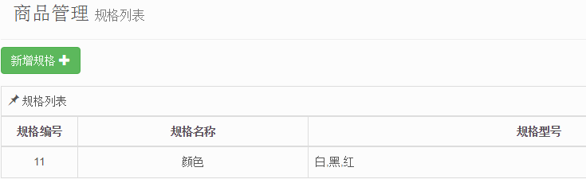

* + 商品管理

一款商品有不同的规格，如一件衣服有不同颜色、尺寸，后台发布商品时，需要对该商品的规格及其对应的属性（价格、库存和编号）进行设置。

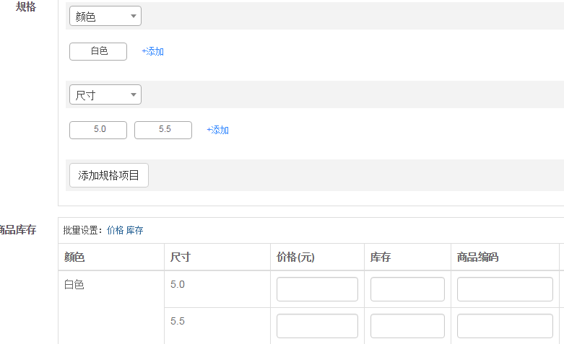

* **前端详情页**

前端商城，商品详情页可获取到该商品的全部规格属性，即后台要返回给前端商品详情数据中包含商品规格数据，前端拿到数据展现在页面，用户可根据实际需求进行选择购买。

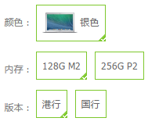

* **前端列表页**

商品列表中一般可对该类商品进行筛选，而这些筛选条件即为这些商品后台所设置的规格。（下图中“品牌”不为规格的一种，品牌是单独的一种不同于规格的属性）

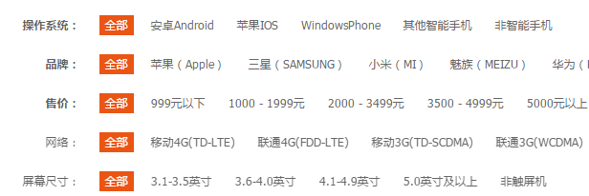

### 数据规范

新增商品进行规格数据保存，编辑商品后台返回商品规格数据均为一个树形的json数据。如下图，当规格有两种，每种规格对应有当前规格属性，数据格式为（部分已省略）：

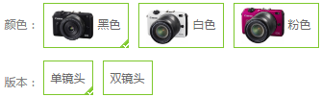

[

{

"childProductSpecifications":[

{"childProductSpecifications":[],"specificationsField": "单镜头"},

{"childProductSpecifications":[],"specificationsField": "双镜头"},

],

"productId": 11606,

"productSpecificationsImg": "/upload/product/1528/1430622243181.jpg",

"specifications": {

"specificationsId": 3,

"specificationsName": "颜色"

},

"specificationsField": "黑色",

"specificationsId": 3

},

{

"childProductSpecifications":[

{"childProductSpecifications":[],"specificationsField": "单镜头"},

{"childProductSpecifications":[],"specificationsField": "双镜头"},

],

"productId": 11606,

"productSpecificationsImg": "/upload/product/1528/1430622243181.jpg",

"specifications": {

"specificationsId": 3,

"specificationsName": "颜色"

},

"specificationsField": "白色",

"specificationsId": 3

},

{

"childProductSpecifications":[

{"childProductSpecifications":[],"specificationsField": "单镜头"},

{"childProductSpecifications":[],"specificationsField": "双镜头"},

],

"productId": 11606,

"productSpecificationsImg": "/upload/product/1528/143062224s3181.jpg",

"specifications": {

"specificationsId": 3,

"specificationsName": "颜色"

},

"specificationsField": "粉色",

"specificationsId": 3

}

]

截图实例数据：<http://www.loanfun.cn/mall/productSpecifications/11606/list.do>

### 规格设置

* **新增商品**

新增商品，当前商品的规格为空白，需要手动进行设置。

* 当设置保存一个规格，规格表需要同步进行生成
* 在已有规格中添加属性不清空规格表中已编辑的数据
* 新增规格有重复，不能进行保存，需提示有重复规格
* 点击已添加的规格属性，可进行编辑

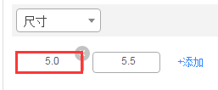

【新增商品初始化状态】

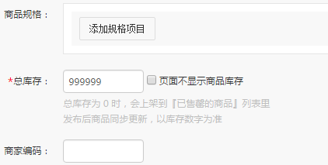

【新商品规格】

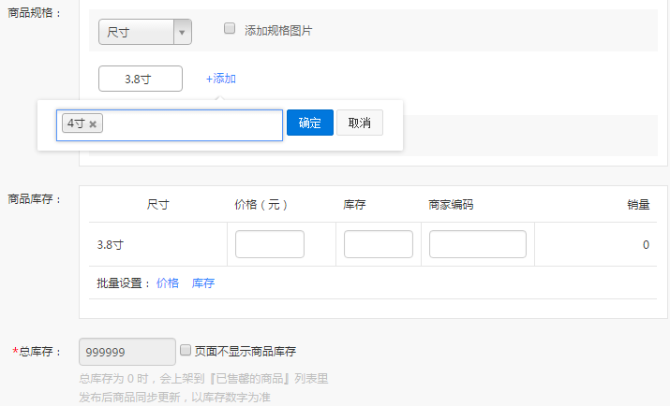

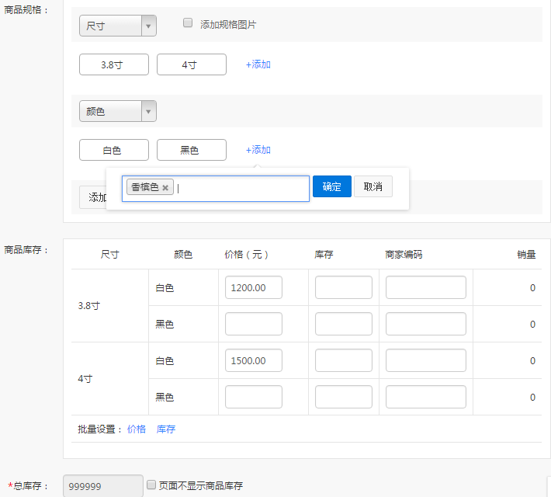

新增商品保存时，当前商品的规格数据要以规范的树结构josn进行保存。可参考有赞商品编辑，商品规格处理。<https://www.youzan.com/?from_source=pzshouye> 账号18979830321 密码xiaoxin5201314

* **编辑商品**

已保存的商品进行编辑时，需通过返回的规格数据用规格表进行展现。同样当编辑已有的规格时，表中的数据不能清空。

### 实现参考思路

* **新增商品**
* 新增商品，新增规格时，每新增一个规格属性点“确定”按钮后，遍历每个规格组将规格和对应的属性组成json数据，再转成规范的json树数据。

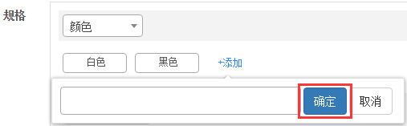

* 根据json树用递归遍历树，绘制表格，绘制表格时需要注意对每个规格组进行标记对应的等级（目前问题：由于每次新增规格保存就重组了json数据，导致将数据填充到表格时会清空所有已编辑的内容）
* 表格绘制有多个规格时，父级单元格需自动跨行，这里在上一步绘制出表格后，单元格没有跨行的，需要对每个单元格设置的等级标记算出需要的跨行数。

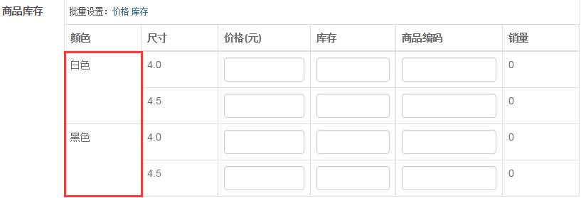

* **编辑商品**

通过商品id获取到当前商品信息及规格数据，再将规格数据通过递归遍历绘制成表格。

这一步还没做完，所以没有更详细的说明。